任意文件下载学习

一、实验简介：
通过攻防教学实验系统中的web系统做任意文件下载漏洞学习，并且深刻认识掌握其原理，从而理解任意文件下载漏洞在不同场景中的应用。

二、实验步骤：
- 下面是在WEB系统中利用任意文件下载的例子

打开WEB系统漏洞测试页面；如下:
http://****/vulnerabilities/web/File_operation/filedown/index.php?filename=1.jpg
鼠标移动到文件下载链接的地方，然后右击审查元素，修改元素filename的值。如：
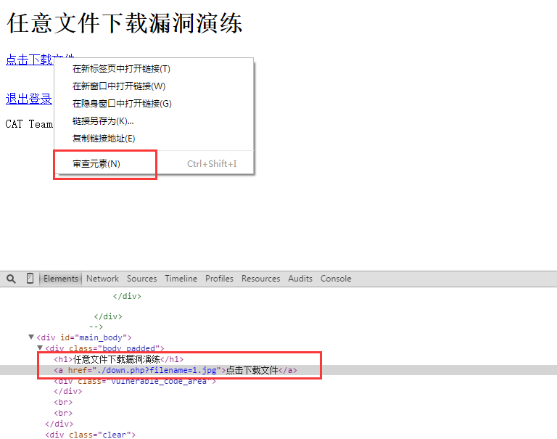
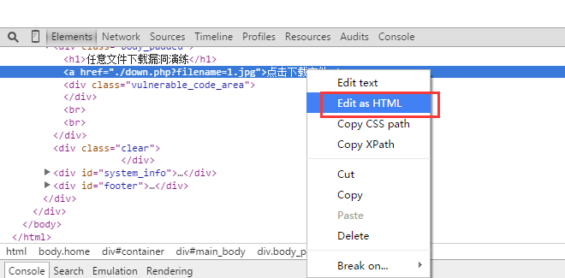
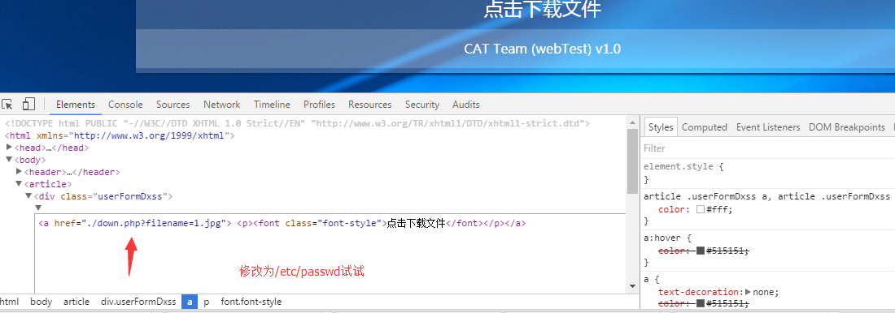
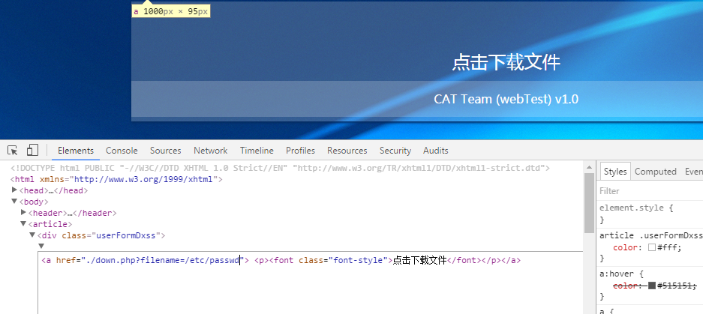
然后点击下载，提示“您要下载的文件已不存在，可能是被删除”；
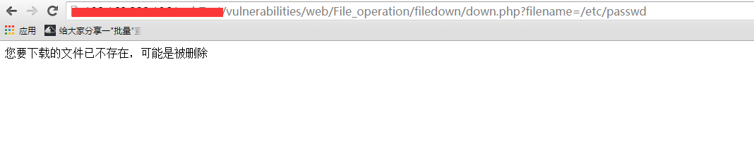
继续测试，修改参数test1.txt等去测试。
http://*****/vulnerabilities/web/File_operation/filedown/down.php?filename=test1.txt
文件下载成功表示测试通过！
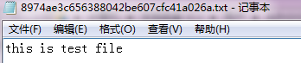
上面的测试步骤也可以通过burp抓包测试。

三、分析与思考：
- 任意文件下载漏洞的原理
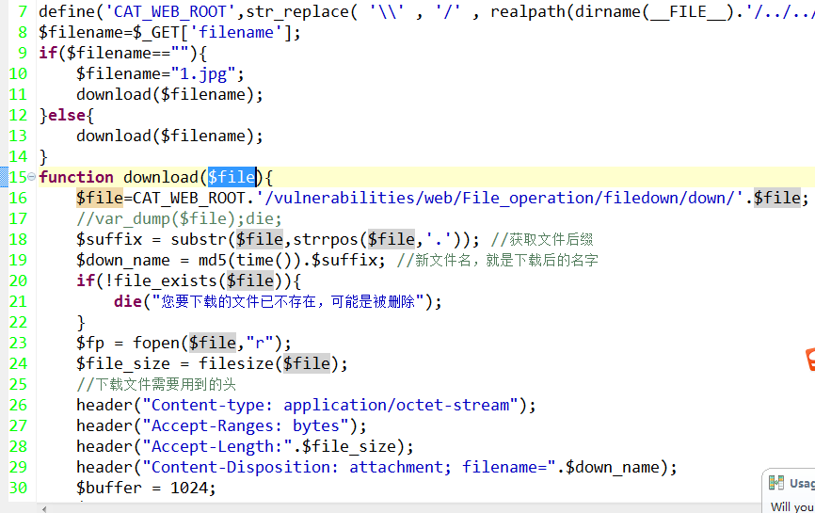
第8行文件直接或者前端输入的文件名然后做了简单的判断直接进入到download函数。
在download函数中并没有对所要下载的文件做严格的限制。导致本来下载1.jpg但是通过修改数据以后可以下载其他的文件。
- 任意文件下载漏洞的防范
对于所要下载的文件要强制校验文件名，不能直接接收传递过来的参数然后进入下载。

四、课后拓展
方向一：了解任意文件下载漏洞的危害；
方向二：通过查资料了解任意文件下载漏洞在不同场景中的使用方式；

